Симурзина Марина Александровна
ОПЫТ РАБОТЫ «СОВРЕМЕННЫЕ ПЕДАГОГИЧЕСКИЕ ТЕХНОЛОГИИ
КАК ИНСТРУМЕНТ ПОВЫШЕНИЯ КАЧЕСТВА
ДОШКОЛЬНОГО ОБРАЗОВАНИЯ»
На начальном этапе жизни именно мелкая моторика отражает то, как развивается ребенок, свидетельствует о его интеллектуальных способностях. Дети с плохо развитой ручной моторикой неловко держат ложку, карандаш, не могут застегивать пуговицы, шнуровать ботинки. Им бывает трудно собрать рассыпавшиеся детали конструктора, работать с пазлами, счетными палочками, мозаикой. Они отказываются от любимых другими детьми лепки и аппликации, не успевают за ребятами на занятиях.
Таким образом, возможности освоения мира детьми оказываются обедненными. Дети часто чувствуют себя несостоятельными в элементарных действиях, доступных сверстникам. Это влияет на эмоциональное благополучие ребенка, на его самооценку. С течением времени уровень развития формирует школьные трудности.
И, конечно, в дошкольном возрасте работа по развитию мелкой моторики и координации движений руки должна стать важной частью развития детской речи, формирования навыков самообслуживания и подготовки к письму.
От того, насколько ловко научится ребенок управлять своими пальчиками, зависит его дальнейшее развитие. Наряду с развитием мелкой моторики развиваются память, внимание, а также словарный запас.
Понимая важность этой проблемы, я поставила перед собой
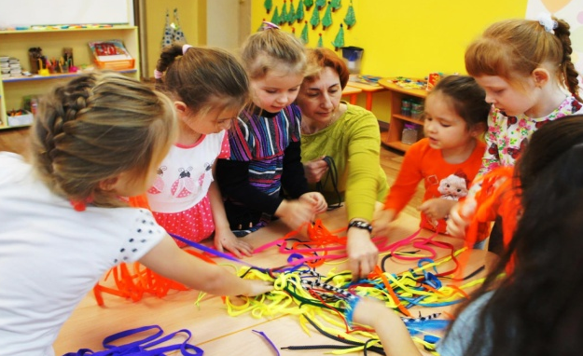
Цель: Развитие мелкой моторики и координации движений рук у детей дошкольного возраста через различные виды деятельности. Самым простым выходом для решения поставленных задач оказалось использование игр со шнурками в работе с детьми. В своей работе я применяю технологию «Шнурки-узелки», в ней кроме традиционных игр –шнуровок, собраны игры и упражнения с обычными шнурками. Шнурки сами по себе красивы, разноцветные как радуга.
Они разной фактуры: бывают широкие, узкие, плоские, круглые - тонкие и толстые. Технология « Шнурки-узелки», позволяет проводить работу в соответствии с ФГОС направленную на развитие ребенка по 5 образовательным областям. Играя со шнурками ребенок получает опыт общения и взаимодействия, как со взрослыми, так и со сверстниками. Дети получают игровые задания «Продолжи ряд», «Построй башенку», «Цветочек» «Радужные картинки» и т.д.
Игрушки-шнуровки являются отличными тренажёрами для подготовки руки к письму, развитию фантазии и воображения.
Предложите идею — а дети подхватят.
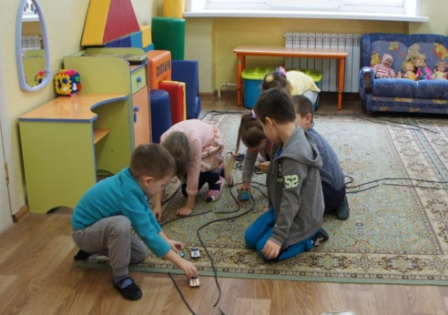
Берем шнурки, Иии… Прокладываем дороги.
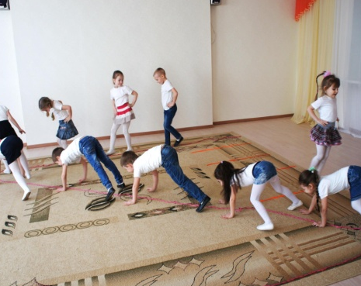
Со шнурками можно провести общеразвивающие упражнения, упражнения для развития основных движений, ритмическую гимнастику, подвижные игры, гимнастику для глаз, дыхательную гимнастику, профилактику плоскостопия, игры соревнования, эстафеты и др.
Игры со шнурками математической направленности способствуют формированию представлений о числе, количестве, части и целом, геометрии, цвете, форме, размере, пространстве, причинах и следствии, развивают детское экспериментирование, исследовательскую деятельность.
Дети используют шнурок в качестве мерки, находят самый длинный, самый короткий шнурок, выкладывают геометрические фигуры, цифры. Еще одно увлекательное занятие, игра IQ–шнурок. Учит детей размышлять, анализировать, логически мыслить наблюдать. Дети придумывают сказки и истории со шнурками, получают задания подобрать столько слов, сколько бусинок на шнурке. Игра с веревочкой « Колыбель для кошки» помогает придумывать сказки и истории.
С помощью шнурков дети создают рисунки на липкой поверхности, шлифовальной сетке, бархатной бумаге, снимают мультфильмы.
Конструктор из шнурков всегда востребован в самостоятельной конструктивной деятельности.
Плетение фенечек из шнуров не менее полезное и интересное занятие. Куколка для плетения шнуров помогает легко сплести шнурок нужной длины и толщины из ниток.
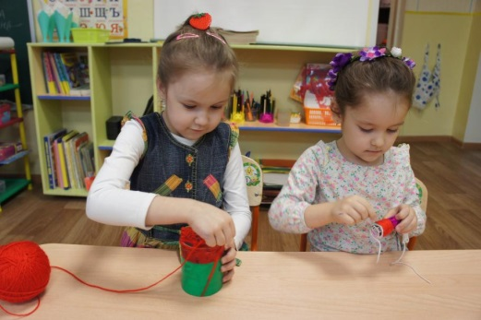
Куколку для плетения можно купить, а можно и сделать самим. Родители наших воспитанников с интересом взялись за дело, вот какие куколки для плетения у них получились. Технология вызвала большой интерес среди родителей. Все родители посетили Экспо-центр« Шнурки-узелки», равнодушных не осталось. Они принимают участие в конкурсах рисунков и поделок, помогают нам собрать лайф хаки.
Технология « Шнурки-узелки» апробирована во всех группах нашего детского сада, эта технология заслуживает внимания коллег и очень нравится детям.
Таким образом, развивая мелкую моторику и координацию движений рук у детей дошкольного возраста через различные виды деятельности, совершенствуя условия для развития мелкой моторики пальцев рук детей дошкольного возраста, я добилась следующих результатов: улучшилась координация и точность движений руки и глаза, гибкость рук, ритмичность; мелкая моторика пальцев, кистей рук; улучшилось развитие воображения, логического мышления, произвольного внимания, зрительного и слухового восприятия, творческая активность; создана эмоционально-комфортная обстановка в общении со сверстниками и взрослыми.

